


Semana 5

Ingeniería de Software (PRY3211)

Ejemplo diseño del front-end y back-end

Ejemplo diseño del front-end y back-end

En el presente ejemplo, reconocerás un resumen de un caso de proyecto que despliega los recursos de desarrollo en front-end y back-end lo que te permitirá tener una visión más precisa de como implementar los recursos de desarrollo para tu caso de proyecto a trabajar y desarrollar.
Encontrarás el caso de proyecto completo al final del presente resumen que se presenta a continuación.

Diseño y desarrollo de un sistema de gestión para clínicas veterinarias

Caso de Negocio
Las clínicas veterinarias son un tipo de empresa interesante, ya que su negocio no es tan simple como dar un solo servicio o dedicarse solo a la venta de productos, sino que son una combinación de ambos.
Los procesos de negocio de una veterinaria son principalmente la atención médica de mascotas (como por ejemplo consultas, exámenes, hospitalización y cirugías) y la venta de productos relacionados con animales (como por ejemplo comida para animales, juguetes y accesorios) pero también pueden abarcar otros servicios como peluquería, baño, servicio de transporte, farmacia, atención a domicilio y hotelería.
Hay veterinarias que usan servicios web para mostrar información, llegar a más clientes y ofrecer nuevas formas de interactuar con los clientes. Los servicios web que una veterinaria puede usar son la creación de páginas web informativas, páginas de tienda online y páginas de reserva de horas de atención. Si una veterinaria quiere tener los tres tipos de servicio entonces tiene que elegir y gestionar tres servicios diferentes.
El desarrollo consiste en: diseño del sistema, definición de la arquitectura, diseño de la interfaz web y desarrollo de back-end y front-end para lograr las funcionalidades de la solución.

Arquitectura de la solución
A nivel de arquitectura, a grandes rasgos hay dos alternativas; tener todo en un solo servidor o un servidor para cada veterinaria y uno principal que esté conectado al resto. La solución no es un sistema dedicado a una veterinaria en particular, sino que busca ser un servicio generalizado que pueda servir a múltiples veterinarias. Cada veterinaria a su vez da su servicio a su conjunto de clientes. Como se trata de un sistema para servir a distintas veterinarias simultáneamente, la solución tiene que ser lo suficientemente general para poder aplicarse a distintas veterinarias.
Aquí tienes un ejemplo básico de cómo podría verse un diagrama de arquitectura de integración front-end y back-end:
Este diagrama básico representa una arquitectura más a nivel técnico donde el front-end y el back-end se comunican a través de una interfaz HTTP o REST:
Figura 1:
Diagrama de Arquitectura
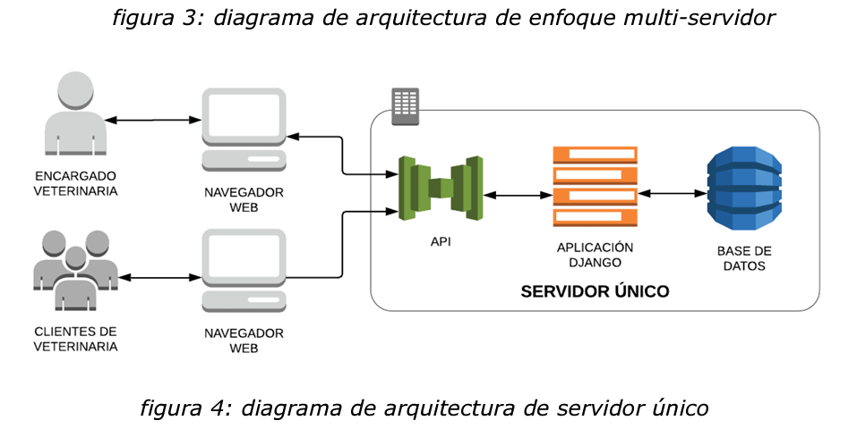
Nota: Diagrama de Arquitectura de servidor único. Gómez, I. (2019). Diseño y desarrollo de un sistema de gestión para clínicas veterinarias. [Tesis pregrado no publicada]. Universidad de Chile. https://repositorio.uchile.cl/bitstream/handle/2250/171069/Dise%C3%B1o-y-desarrollo-de-un-sistema-de-gestion-para-cllinicas-veterinarias.pdf?sequence=1&isAllowed=y
En este ejemplo un servidor único del caso ejemplo ofrece las siguientes características:
- El código se distribuye a un solo servidor. Esto simplifica las labores de despliegue y actualización de cambios. - Los usuarios clientes solo tendrán que registrarse una vez y pueden usar su cuenta en cualquier veterinaria del sistema.
- Las nuevas veterinarias que se registren pueden comenzar a usar el sistema rápidamente. No hay necesidad de hacer despliegues de nuevos servidores.

Modelo de datos
En base a las funcionalidades de la solución propuesta, se definió un modelo de datos que pueda representar la información requerida por el sistema.

Figura 2:
Modelo de datos
Nota: Diagrama de entidad-relación. Gómez, I. (2019). Diseño y desarrollo de un sistema de gestión para clínicas veterinarias. [Tesis pregrado no publicada]. Universidad de Chile. https://repositorio.uchile.cl/bitstream/handle/2250/171069/Dise%C3%B1o-y-desarrollo-de-un-sistema-de-gestion-para-cllinicas-veterinarias.pdf?sequence=1&isAllowed=y

En color amarillo se destacan las entidades que están relacionadas principalmente con el módulo de configuración de sitio web. En color verde las relacionadas con el módulo de comercio electrónico y en color azul las relacionadas con el módulo de agenda de horas médicas. La entidad Usuario es importante ya que permite tener el sistema de autenticación y registro. Un administrador de veterinaria se diferencia de un cliente por el campo es admin.
La entidad Sitio permite guardar el logo, título y subtítulo de la página de cada veterinaria. Esto es importante para que el administrador de veterinaria pueda personalizar su sitio y los cambios persistan. La entidad ‘Bloque’ representa el contenido en una sección de la página web. El campo ‘contenido’ representa texto con formato, imágenes y enlaces.
La definición de estos elementos como texto es posible gracias al uso de WYSIWYG (acrónimo de What You See Is What You Get, en español, "lo que ves es lo que obtienes") Cuando el encargado agregue contenido a su sitio, verá un editor de WYSIWYG que le permitirá definir texto con formato, imágenes y enlaces. Luego, el sistema guarda una representación de ese contenido como texto en el campo ‘contenido’ de la entidad ‘Bloque’.
Mockups de las interfaces
En esta sección se muestran los mockups de las interfaces principales a desarrollar. Estos diseños dan una idea inicial general de los componentes que se desarrollarán.
Figura 3: Mockup de las interfaces
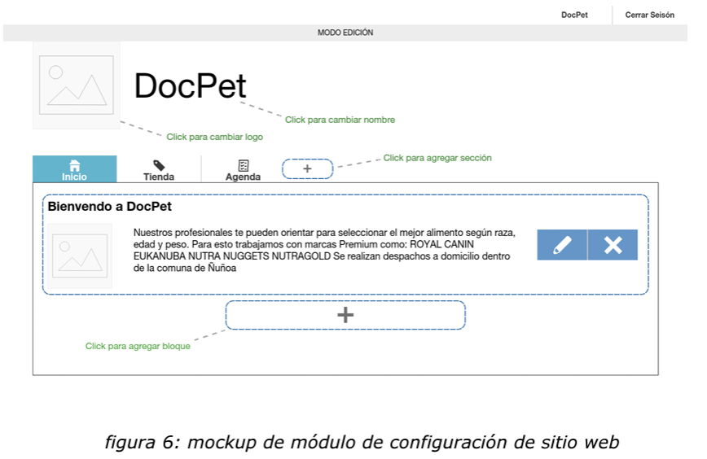
Nota: Mockup de módulo de configuración de sitio web. Gómez, I. (2019). Diseño y desarrollo de un sistema de gestión para clínicas veterinarias. [Tesis pregrado no publicada]. Universidad de Chile. https://repositorio.uchile.cl/bitstream/handle/2250/171069/Dise%C3%B1o-y-desarrollo-de-un-sistema-de-gestion-para-cllinicas-veterinarias.pdf?sequence=1&isAllowed=y
El mockup de la figura 3 muestra la interfaz para que el administrador de la veterinaria pueda configurar cómo se ve su sitio web. El administrador podrá editar el contenido de su página de inicio con los textos, imágenes y formatos que estime convenientes.
El mockup de la siguiente figura muestra la interfaz para que el administrador de la veterinaria pueda ver las horas disponibles y reservadas:
Figura 4:
Interfaz
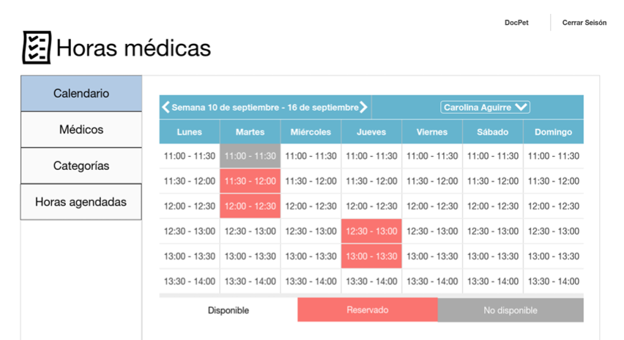
Nota: Mockup de módulo de reserva de horas. Gómez, I. (2019). Diseño y desarrollo de un sistema de gestión para clínicas veterinarias. [Tesis pregrado no publicada]. Universidad de Chile. https://repositorio.uchile.cl/bitstream/handle/2250/171069/Dise%C3%B1o-y-desarrollo-de-un-sistema-de-gestion-para-cllinicas-veterinarias.pdf?sequence=1&isAllowed=y

Back-end
Se utilizó Django para el desarrollo del back-end. Django es un framework web que utiliza el lenguaje de programación Python. Django proporciona un amplio conjunto de herramientas para desarrollar sistemas web, como, por ejemplo:
- Sistema para asociar URLs con lógica.
- Definición de modelos con clases.
- Sistema de autenticación.
- Página de administración para agregar, modificar y remover elementos de la base de datos.
- Gran variedad de comandos para gestionar la aplicación web.
La capa de datos consiste en una base de datos PostgreSQL dado que es más avanzada y ofrece más características que la base de datos SQLite por defecto en Django (PostgreSQL posee más variedad de campos posibles y mejor rendimiento para sistemas complejos.
La conexión entre capa de lógica y capa de datos se realizará mediante Django ORM (acrónimo de Object Related Mapping) con el cual se pueden realizar consultas de base de datos con notación de objetos.
Por ejemplo: Users.objects.filter(active=True) En vez de SELECT * FROM Users WHERE active = TRUE
Los modelos son descritos como clases Python con atributos y métodos, es por esto que consultar la base de datos con una notación de objetos resulta ser más natural y directo.
Una ventaja de usar ORM es que los cambios a las tablas (por ejemplo, agregar una nueva fila) se generan automáticamente con el comando “python manage makemigrations”.
De esta forma, se evitan los errores que pueden ocurrir al hacer migraciones manualmente. En la figura 5 se muestra un ejemplo de una clase Python que representa un modelo en la base de datos.

Figura 5:
Modelo en la base de datos
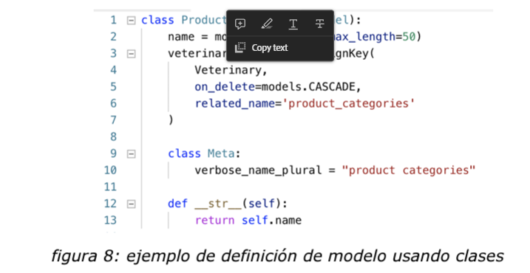
Nota: Ejemplo de definición de modelo usando clases. Gómez, I. (2019). Diseño y desarrollo de un sistema de gestión para clínicas veterinarias. [Tesis pregrado no publicada]. Universidad de Chile. https://repositorio.uchile.cl/bitstream/handle/2250/171069/Dise%C3%B1o-y-desarrollo-de-un-sistema-de-gestion-para-cllinicas-veterinarias.pdf?sequence=1&isAllowed=y
Front-end
En cuanto al front-end (capa de presentación) se usará React. React es una librería de JavaScript para crear y manejar interfaces web. Manejar la interfaz con código de esta forma es conveniente en este proyecto debido a que los tres módulos contienen elementos que cambian dependiendo de la configuración de la veterinaria.
Por ejemplo, el sitio web debe mostrar secciones y bloques definidos por el encargado y los clientes deben poder ver los cambios configurados por el administrador.
React permite programar interfaces en base a componentes. Con un enfoque de componentes se pueden tomar secciones de una interfaz y dividirlas en componentes independientes y reutilizables.
Programar con componentes reduce la duplicación de código porque los componentes pueden definirse de una manera genérica y luego ser reutilizados.
Programar componentes con interfaces y comportamientos específicos y acotados resulta en una alta cohesión del código. Por otro lado, los componentes encapsulan todo lo que necesitan (interfaz, datos, funciones y eventos) y esto resulta en un menor acoplamiento de código.
React es una librería que se ha hecho popular en los últimos años. Es una tecnología usada por empresas como Facebook, AirBnb, Uber, Netflix, Instagram, Whatsapp y Dropbox.
Django incluye un sistema de plantillas que permiten poner algo de lógica para definir el HTML, CSS y Javascript que se mostrarán en el sitio, pero su lenguaje de marcado no está diseñado para manipular la interfaz cuando hay complejidad y cambios frecuentes (por ejemplo, no es posible definir funciones ni responder a eventos). Es por esto que tener un framework dedicado a la manipulación de la interfaz por el lado del cliente es lo más adecuado para el enfoque del proyecto. Puedes apoyarte en este proyecto para afrontar tu Proyecto desafío.



Links de Interés

Puedes revisar el documento utilizado para realizar este estudio en el siguiente enlace:
https://repositorio.uchile.cl/bitstream/handle/2250/171069/Dise%C3%B1o-y-desarrollo-de-un-sistema-de-gestion-para-cllinicas-veterinarias.pdf?sequence=1&isAllowed=y





Duoc UC

